**新龙小三班今日动态**

**3.3**

**来园活动**

|  |  |  |  |  |  |
| --- | --- | --- | --- | --- | --- |
| 学号 | 姓名 | 情绪 | 午餐情况 | 午睡情况 | 备注 |
| 1 | 胡凯元 | ○ | ○ | ○ |  |
| 2 | 黄煜棋 | ○ | ○ | ○ |  |
| 3 | 王思宸 | ○ | ○ | ○ |  |
| 4 | 徐建航 | ○ | ○ | ○ |  |
| 5 | 陈嘉洛 |  |  |  |  |
| 6 | 郑又嘉 | ○ | ○ | ○ |  |
| 7 | 耿旻熙 | ○ | △剩汤 | ○ |  |
| 8 | 郑成鑫 | ○ | ○ | ○ |  |
| 9 | 李文浩 | ○ | ○ | ○ |  |
| 10 | 张铭宇 | ○ | ○ | ○ |  |
| 11 | 严铭轩 | ○ | △剩菜 | ○ |  |
| 12 | 胡述年 | ○ | ○ | ○ |  |
| 13 | 蒋致远 | ○ | ○ | ○ |  |
| 14 | 王子安 |  |  |  |  |
| 15 | 沈欣妤 |  |  |  |  |
| 16 | 赵歆何 |  |  |  |  |
| 17 | 张一柠 | ○ | ○ | ○ |  |
| 18 | 刘子妍 | ○ | ○ | ○ |  |
| 19 | 赵敏含 | ○ | △剩汤 | ○ |  |
| 20 | 邰昕悦 | ○ | △剩菜 | ○ |  |
| 21 | 李安妍 | ○ | ○ | ○ |  |
| 22 | 杨一安 | ○ | ○ | ○ |  |
| 23 | 张伊伊 | ○ | ○ | ○ |  |
| 24 | 徐钥媛 | ○ | ○ | ○ |  |
| 25 | 王瑾橙 |  |  |  |  |

观察内容：观察目标幼儿来园、午餐、午睡的情况

备注：为了方便记录，每一项评价可以选择一个标记，打勾或者画圈都可以。

情绪：稳定○、不稳定△

午餐：吃完○、没吃完△

午睡：入睡○、未入睡△

**评价与分析：**

入园情绪：今天大部分宝宝入园情绪很稳定，能开心来幼儿园。大部分幼儿都能主动放水杯。他们已经适应了幼儿园生活。来园后知道签到、放物品和吃点心，已经熟悉了一日生活流程。

午餐情况：今天吃的是糖醋排骨，莴苣炒香干，青菜牛肉丸子汤。

午睡情况：大部分幼儿在12:40前入睡，个别幼儿13：00前睡着。

**区域游戏：**

|  |  |  |
| --- | --- | --- |
| C:/Users/10238/Desktop/动态/C1F849D8BC0148C21397D3F781AF0E22.pngC1F849D8BC0148C21397D3F781AF0E22  建构区：春天的花园 | C:/Users/10238/Desktop/动态/D8C3D54B207EA8FF07D8D265C9339532.pngD8C3D54B207EA8FF07D8D265C9339532  科探区  娃娃家 | C:/Users/10238/Desktop/动态/DEE0744A69C400C4D8CFA0586579B7DB.pngDEE0744A69C400C4D8CFA0586579B7DB  万能工匠：金箍棒 |
| C:/Users/10238/Desktop/动态/E39500C7E8590FFB14BB8BDCEFA76854.pngE39500C7E8590FFB14BB8BDCEFA76854  创意坊：迎春花 | C:/Users/10238/Desktop/动态/F5AC337941091C03466A6C30D692F91A.pngF5AC337941091C03466A6C30D692F91A  生活区：编织帽子 | C:/Users/10238/Desktop/动态/IMG_20250303_090237.jpgIMG_20250303_090237  图书区：逃家小兔 |
| C:/Users/10238/Desktop/动态/IMG_20250303_083716.jpgIMG_20250303_083716  益智区：数棒数一数 |  |  |

集体活动：

语言：谁的耳朵

《谁的耳朵》是一首常识性儿歌，儿歌活泼有趣，深受幼儿的喜欢。儿歌中涉及的动物都是幼儿比较熟悉的，符合幼儿的生活经验，也比较能引起孩子的兴趣。儿歌句式工整，易于幼儿诵读。  
 **张铭宇、杨一安、邰昕悦、李安妍张伊伊、严铭轩、胡述年、蒋致远、黄煜棋、徐建航、郑又嘉、郑成鑫**对于贴近自己生活、朗朗上口的儿歌比较感兴趣；**王思宸、徐钥媛、李文浩、胡凯元、张一柠、耿旻熙、刘子妍、赵敏含**了解常见动物耳朵的特征，能尝试有感情地朗诵儿歌。

**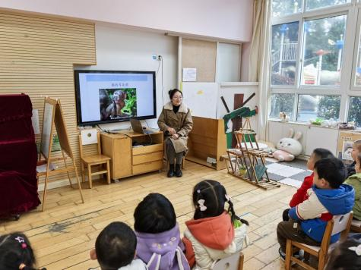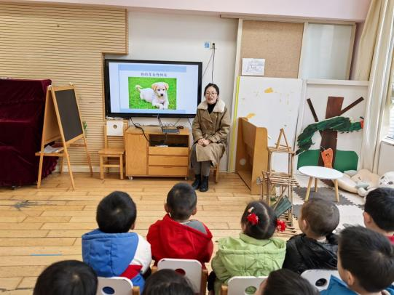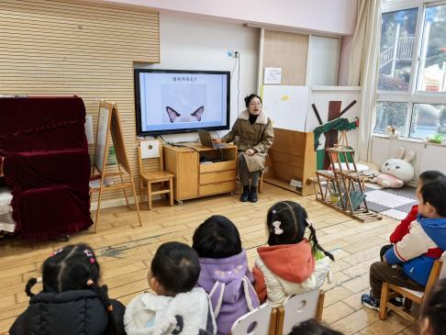**

**家园合作：**

温馨提醒：

1.动态上的照片，仅作为老师观察时的随拍，并不是所有孩子的照片都会呈现。

2.请家长在来园前为孩子们垫上汗背巾。

3.“一起长大”APP已经在我们班级正式投入使用。家长们的关注率非常高[表情][表情]  
为了加强家园沟通互动，我们会不定期的发布孩子在园的活动照片，观察记录、通知等。家长们有空可以及时查看并将自己孩子的照片放入成长册中作为孩子小班年段的成长档案。📃 当然，孩子在家的生活动态，家长们也可以发送到我们的班级圈中，增加同伴间的交流与互动哦～[表情][表情]